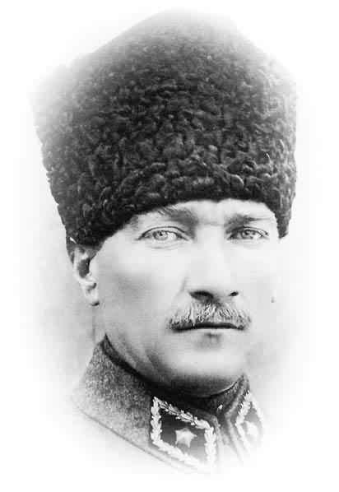
2010-2011 EĞİTİM ÖĞRETİM YILI 7.SINIF 1.ÜNİTE ÇALIŞMA KAĞIDI
ATAM İZİNDEYİZ...
1.ÜNİTE:SİNDİRİM SİSTEMİ

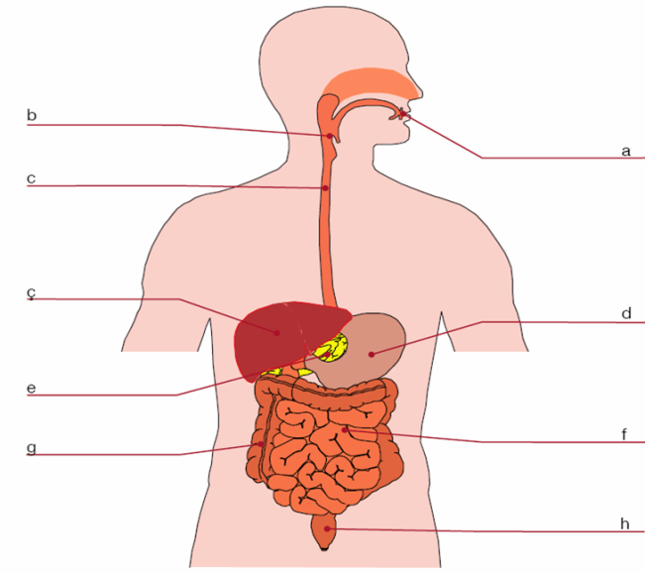
- Aşağıda modeli verilen sindirim sistemi organlarının isimlerini oklarla gösterilen bölüme yazalım.

2.Yukarıda sindirim sisteminde yer alan bazı organlar şekilde gösterilmiştir.Bu şekle göre aşağıdaki soruları cevaplayalım.

a.Sindirime yardımcı organlar…………….
b.Mekanik sindirim yapan organlar…………..
c.Kimyasal sindirimin son bulduğu organ……….
d.Dışkının bir süre depolandığı organ…………

3.Aşağıda verilen sindirim olaylarını karşısında verilen sindirim çeşitlerinden hangisine örnek verildiğini kutuları işaretleyerek (X) belirtelim.
Sindirim olayı | Mekanik sindirim | Kimyasal sindirim
Tükürükteki enzimin karbonhidratı parçalaması
Midede besinlerin kaslar yardımıyla karıştırılması
Safra salgısının yağları yağ damlacıklarına parçalaması
Dişler yardımıyla besinlerin çiğnenmesi
İnce bağırsakta besinlerin enzimlerle parçalanması

4.Aşağıda verilen şekilde besin maddeleri kana geçmek istemektedirler. Öncelikle sindirilmeleri gerekir.Sindirim sonucu besinler hangi şekilde kana geçer.Oklarla gösterelim.
Karbonhidratlar
Yağlar
Proteinler

gliserol amino asit glikoz

5.Aslı ve Nazlı arkadaşlarımız öğrendikleri sindirim sistemi ile ilgili deney yapmak isterler.
Dişler yardımıyla besinlerin daha çabuk sindirildiğini öğrenirler. Fakat sıcaklığın enzimin sindirime etkisini öğrenmek için aşağıdaki deney düzeneğini hazırlarlar. Siz de diğer deney düzeneğini hazırlama konusunda yardımcı olup yanda verilen boşluğa çiziniz.

36 ⁰C

Mide sıvısı
- A besini

6.Nurşen bir gün boyunca aşağıda verilen yiyecekleri tüketmiştir. Besinlerin içeriklerini öğrenmek ister. Besin çeşidine bastığında diğer kutuda bulunan lamba yanmaktadır. Bütün lambaları yakabilmek için nasıl bir eşleştirme yapmalıdır?

Besin çeşitleri Besin içerikleri

A.Balık Karbonhidrat…………
B.Greyfurt C vitamini……………
C. Fındık D vitamini …………..
D.Pilav Protein……………..
E.Yumurta E vitamini………….

7.Ağız Yemek borusu Mide

Kalın bağırsak
Besinlerin sindirim sırasında izlediği yol verilmiştir. Gülen yüzler ile sembolize edilen yere hangi organlar gelmelidir?

8. safra enzim

Bu sindirim reaksiyonlarıyla ilgili olarak aşağıda verilenlerden hangisi yanlıştır?
A)Safra sıvısı karaciğer üzerinde bulunan safra kesesi tarafından salgılanır.
B)Safra yağların sindiriminde yardımcı olur.
C)Kimyasal sindirim görülür.
D)Mekanik sindirim görülür.

9.
Sindirim enzimleri içeren sıvı

Et parçası
Besin molekülleri

Şekildeki deney düzeneğinde et parçası 3 saatte sindiriliyor. Bu deneyde sindirimin daha kısa sürede tamamlanması için;
I.Et parçasını doğrayıp koymak
II. Enzim miktarını arttırmak
III. Mide özsuyu eklemek
Gibi işlemlerinden hangisi ya da hangileri yapılmalıdır?
- Yalnız I B)I ve II
C)I,II ve III D)II ve III

10.Verilen boşlukları uygun kavramlarla dolduralım.
Büyüme,hastalıklara karşı dirençli olma,yaraların onarımı için………………………….. içeren besinleri tüketmeliyiz.Enzimlerin ve hormonların yapısında bol miktarda bulunan bu besin içeriğinin kimyasal sindirimi………………………………….başlar ve ………………………………………. biter.

11.Şimdi de besinlerin sindirimini Mehmet arkadaşımız araştırmak ister. Aşağıdaki özdeş kaplarda deney düzeneklerini kurar.Fakat araştırma konusunu karıştırır.Bize de yardım etmek düşer.İnceleyelim ve sorusunu cevaplayalım.(Soruya cevap ararken deney düzeneklerinin üçünü de aynı anda kullanmak zorunda değiliz☺)
I II III

1010C

15⁰C 15^{O}C 15^{O}C
20 gr enzim 15 gr enzim 20 gr enzim
250 gr protein 200 gr protein 200 gr protein


Hımm… Acaba bu deneyde aşağıdaki sorulardan hangisinin cevabına ulaşamam?

A)Enzim miktarı sindirim hızını etkiler mi?
B) Besin miktarı sindirim hızını etkiler mi?
C)Sıcaklık sindirim hızını etkiler mi?
D)Hangi kapta sindirim daha çabuk olur?

12.Murat şekilde verilen içlerinde farklı besinler bulunan deney tüplerini hazırlar ve gözlem yapmaya başlar.
I II III IV

protein vitamin yağ karbonhidrat
mide özsuyu su safra tükürük
su mineral su su

Murat deney raporuna hangi tüplerde kimyasal sindirimin gözlendiğini yazar?

Cevabım: …………………………………..
Çünkü: ………………………………………

www.fenokulu.net
Seda İhtiyar Taşova Destek İÖO

